
Amazing Maze
游戏设计说明书
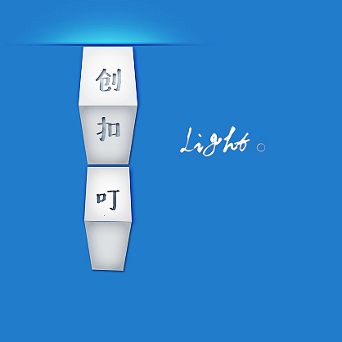

参赛队伍： 创扣叮团队
编写日期： 2014 年 8 月 30 日
项目名称：Amazing Maze（奇妙迷宫）手机游戏
编写： 李环宇 2014年08月30日
校对： 焦梦媛 2014年09月02日
团队成员：宋巧霖 刘韩艳 焦梦媛 贺冀宁 李环宇

开发单位：中国石油大学计算机与通信工程学院创扣叮开发团队

目录
1．引言 1
1.1编写目的 1
1.2项目背景 1
1.3定义 1
1.4参考资料 1
2． 软件结构 2
2.1整体结构 3
2.2游戏场景结构 3
3．程序描述 7
3.1 游戏整体描述 7
3.2 游戏细节描述 7

1．引言

1.1编写目的
详细设计说明书的针对“Amazing Maze”手机游戏开发设计编写的。目的是对改项目进行详细设计，在概要设计的基础上进一步明确系统结构，详细的介绍各个模块，为后面进行的实现和测试作准备。本详细设计说明书的预期读者为本项目小组的成员以及对该系统感兴趣，在以后想对系统进行扩展和维护的人员。

1.2项目背景
- 待开发的系统名称：Amazing Maze
- 项目来源：齐鲁软件设计大赛——手机游戏
项目开发者：宋巧霖、贺冀宁、刘韩艳、李环宇、焦梦媛

1.3定义
- cocos代表Cocos2D-X,Cocos2d-x是一个支持多平台的2D手机游戏引擎，使用C++开发。
- CCSprite即精灵，cocos中的实体对象可以是各种图片。
- CCAction即动作，精灵们执行的动作，包括可组合的动作如移动（move）、旋转（rotate）和缩放（scale）等更多。
- CCArray即队列，是cocos存储的一种方式。
- 瓦片地图（Tiled Maps），cocos支持的地图格式。支持包括矩形和六边形平面地图。
- box代表Box2D，Box2D是Cocos2D-X使用的一款物理引擎。
- b2Body即身体，Box2D中的物体实例，Box2D通过身体来进行各种运算。
- b2World即世界，Box2D里面所有的东西都运行在世界里面。
- CCPoint即点，是cocos里面记录点坐标的一个类。

1.4参考资料
- 《Cocos2d-x高级开发教程:制作自己的《捕鱼达人》》——火烈鸟网络科技编著
- 《Cocos2D-X游戏开发技术精解》——刘剑卓编著
- 《Cocos2d-x手机游戏开发:跨iOS、Android和沃Phone平台》——徐松林、黄猛编著
- Cocos2D-X中国官方论坛——http://cocos2d.cocoachina.com/
- 《Cocos2d-x游戏开发之旅》——木头编
- 《Cocos2d-x 高级开发教程》

软件结构

2.1整体结构

2.2游戏场景结构

3．程序描述

3.1 游戏整体描述
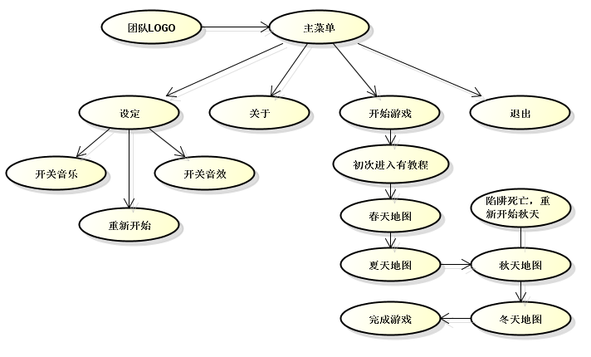

3.2 游戏细节描述

3.2.1 选择游戏

截至目前共有4张大地图供玩家选择，但是必须依次玩过去，春天地图未通关时不可以进入夏天地图，每一张地图都有其特色，防止玩家产生游戏疲劳。

3.2.2游戏界面
与用户可视化交互的界面，包含场景界面、摇杆、暂停按钮等。

3.2.3 游戏地图
采用tiled制作的地图，碰撞检测基于提取地图块对应的属性。

3.2.4 碰撞检测
碰撞检测考虑到我们第一次开发，在分析我们需要达到的效果后，选择了在渲染层自己写碰撞检测，

3.2.5 剧情
以春夏秋冬为主线，以各种NPC的对话作为提示，剧情连续紧凑。

3.2.6 音乐
不同界面配备不同的音效，均是精心选择的符合场景的音乐。

3.2.7 通关及死亡方式
虽然只有四张地图，但是每张地图都很大，有很多有趣的NPC对话提示，道具，使得通关方式也能多种多样，死亡只有秋季地图的陷阱会导致死亡。触碰陷阱墙壁即会导致死亡。

3.2.8 兼容性
游戏可在Android 2.3版本及以上完美运行，适应各种屏幕大小，可根据屏幕宽度自动调节加载图形大小。

